**少子高齢化問題解決を目的とした面積・人口・出生率の関係調査**

佐藤駿 (221x108x)

# **Introduction**

　近年、日本では少子高齢化が進んでおり、経済の低迷や人材不足など、様々な課題が示唆されている。原因として都市部への人口集中や経済的な問題が挙げられ、将来の日本の経済発展のためにはこれらを解決する必要がある。本レポートでは都道府県別の面積・人口・出生率から各地方や県において人口を増やすために必要なアプローチを考察し、少子高齢化問題に向き合う。

# **Method**

まず面積を二重円グラフで表示した。外円は各都道府県別の面積を表しており、地方別に色が塗られている。内円は各地方別で分かれており、日本全体に占める各地方の面積の占める割合が読み取れる。また、クリックすることにより外円が変化し、選択された地方のみが外円に表示される。また、全地方が表示されている場合、外円はグラフのラベルが表示されていないが、内円クリックにより一部地方の表示に切り替わると、ラベルが表示される。

次に、棒グラフで各都道府県別の人口と出生率を表示した。これらは円グラフと連動しており、内円をクリックし選択された地方のデータが表示されるようになっている。これにより、比べたい地方のみを選択し比較する事が可能になっている。また、各グラフはマウスオーバーでそれぞれの地方、県、そのグラフの値がツールチップによって表示される。リセットボタンによって全ての選択を解除することができる。

これらのグラフによって都道府県同士の比較や地方同士の比較、各情報の組み合わせが視覚的に行いやすくなる。

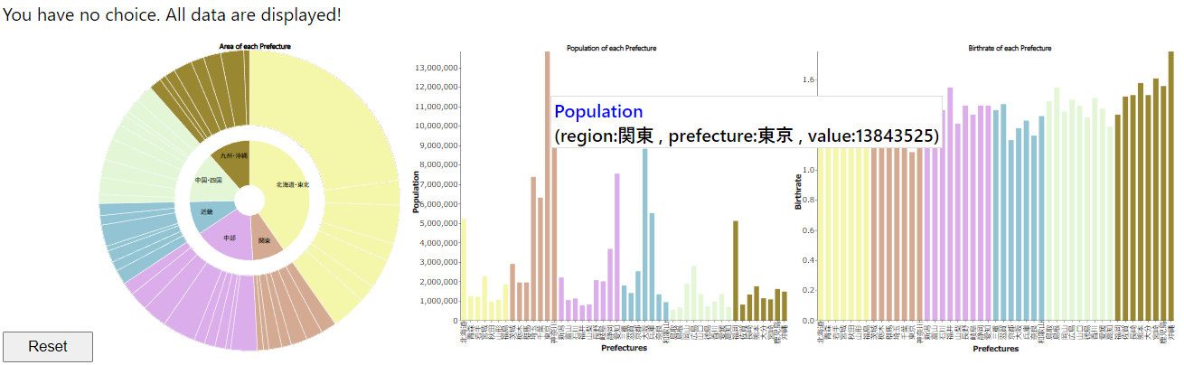

**図1: グラフの全体図**

# **Result・Discussion**

まず、図２に示す人口の多い関東地方と人口の少ない中国・四国地方で比較を行う。出生率は全体的に中国・四国地方が高いにも関わらず、人口が関東地方に比べて極端に少ない。この事から、関東地方は人口の流入率が高く、中国・四国地方は都会への流出率が高いことがわかる。また、栃木・群馬・茨木は関東地方の他の県に比べて人口が少なく、出生率が高い。中国・四国地方と性質が似ており、この３県も都心部への人口流出が問題になっていると考えられる。

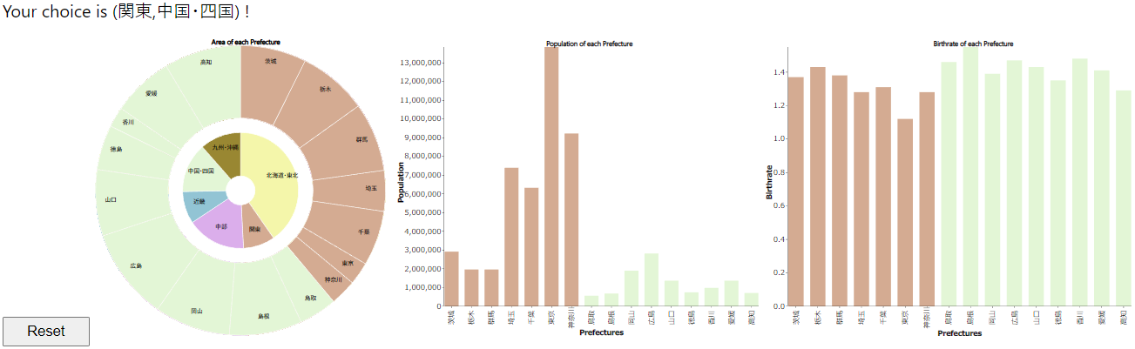

**図2: 関東地方と中国・四国地方の比較**

次に、図3・4に示す面積の規模が似ている中部地方と中国・四国地方、関東地方と近畿地方で比較を行う。中部地方と中国・四国地方では出生率の分布は類似しており、人口は中部地方の方が多い。人口の多い都会である愛知県と広島県も東京都とは違って特段に出生率が低くはない。この二つの地方は類似度が高い地方である。関東地方と近畿地方で比較すると、東京都に比べて大阪の出生率は周囲に劣っていない。また、その二県を除く全体的な人口分布も関東地方は神奈川・千葉・埼玉の人口が多いが、近畿地方は兵庫のみが多い。これらの事から、東京都は周囲の県がベッドタウンとして発展しており、通いやすく地価も都心に比べると下がるため、一人暮らしなどの家庭を持たない人が多く、家庭を持つ人は都心には住まず、周囲の県に住む傾向があるのではないだろうか。

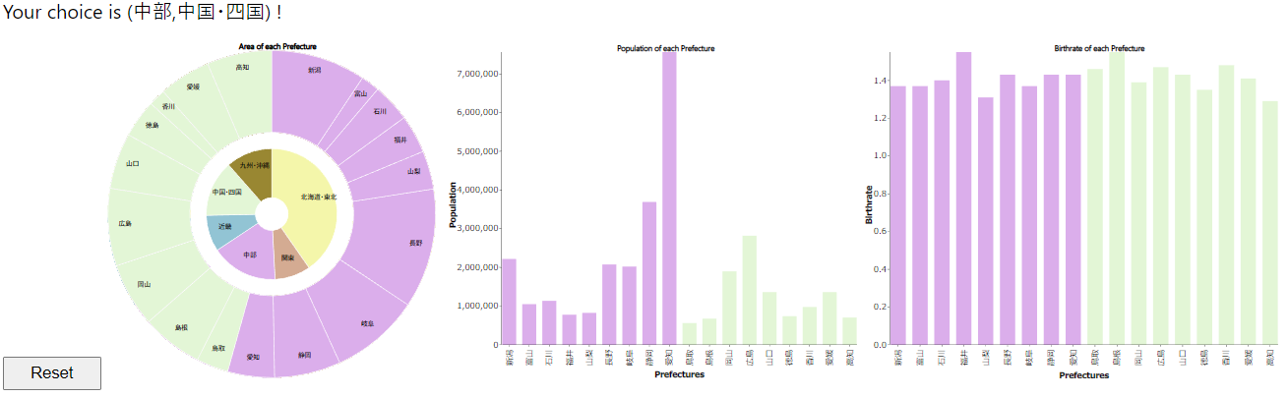

**図3: 中部地方と中国・四国地方の比較**

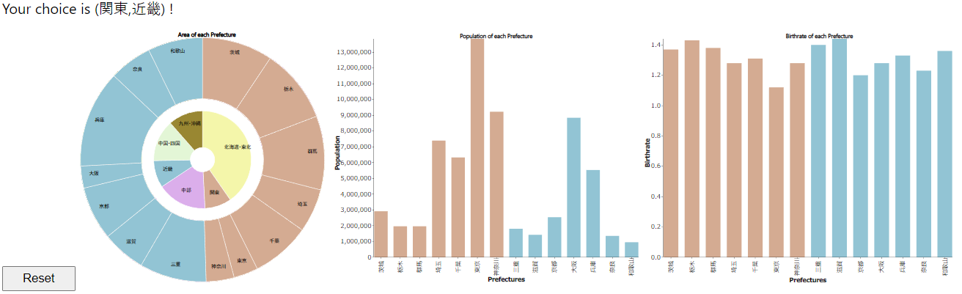

**図4: 関東地方と近畿地方の比較**

最後に、図5に示す北海道・東北地方と九州地方を比較する。面積は北海道を除くと大差はなく、どちらも北海道と福岡の一県の人口が突出している。出生率は全体的に北海道・東北地方よりも九州地方が高い。北海道・東北地方は子供を育てにくい環境である事が推測される。理由としては、そもそも気候の問題で慣れていない人は住みづらく若い人が流入しにくいという点や立地の問題で帰省などのハードルが高くなる点が推測される。

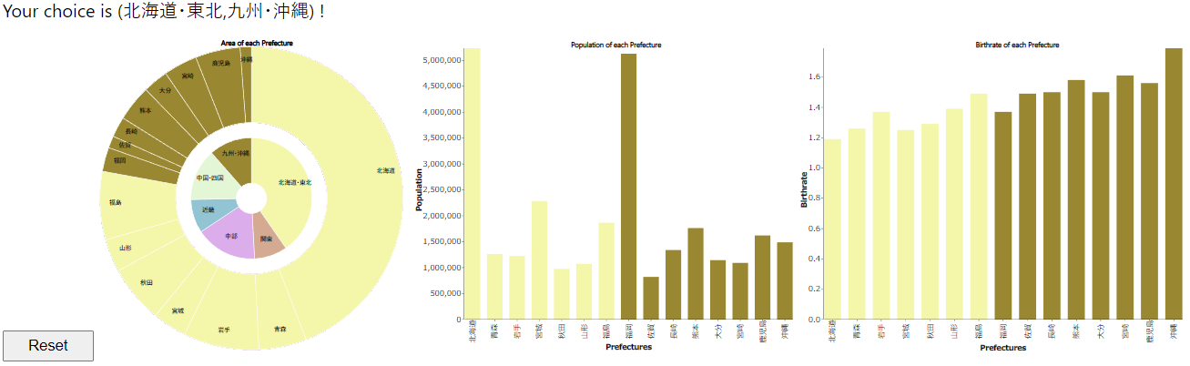

**図5: 北海道・東北地方と九州・沖縄地方の比較**

以上の事から、私は効果的に少子高齢化を止めるには、まず東京都以外の都市もベッドタウンの整備を進め、住みやすい環境を作る事が大切であると考える。東京都周辺はベッドタウンが発達しており、人口の多い県がいくつかあるが、その他の都市部ではその都市のみ人口が多く、周囲の県の発展が遅れていると思われる。都市部から人を受け入れやすいように交通機関などの整備を行う事で、若い働き盛りの人を増やすことで出生率の増加を見込む。都市部に隣接しない地方では面積の広い県も多いため、土地の活用がキーになると考えられる。広大な土地を活用した仕事を増やしたり、都心に比べて広い土地に住めるというメリットを前面に押し出し支援する事で、若い人の流入を見込む。都心だと子供が増えると家が狭かったり、物価が高かったりなど問題が増えてくるが、地方だと抑えられるためその辺りは有利だろう。また、出生率は都心に比べると高い県も多いため流入率の向上だけでなく、長く住み続けたいと思えるキャンペーンなどに取り組み人口流出防止に努める事も大切だろう。

# **Conclusion**

本レポートでは、少子高齢化問題の解決のために、都道府県別の面積・人口・出生率から大まかなアプローチを考察した。これらの値から人口の流入・流出などの傾向は推測することが出来たが、より具体的に少子高齢化対策のためのアプローチを考察するためには地価の変動や若い人の意識調査など、様々な調査が必要になってくるだろう。いずれにせよ、出生率が2を超える県が存在しないため、少子高齢化が進むことは明白であり、対策が必要である。

# **Reference**

* Data of Minimum wage

<https://www.mhlw.go.jp/stf/seisakunitsuite/bunya/koyou_roudou/roudoukijun/minimumichiran/>

* Data of Population

<https://www.soumu.go.jp/main_sosiki/jichi_gyousei/daityo/jinkou_jinkoudoutai-setaisuu.html>

* Data of Area

<https://www.stat.go.jp/data/nenkan/back64/zuhyou/y0107000.xls>

* Pie chart

<https://observablehq.com/@d3/zoomable-sunburst>